מטלת מנחה (ממ"ן) 13
הקורס: 20407 – מבני נתונים ומבוא לאלגוריתמים
חומר הלימוד למטלה: פרקים 7, 9 (ספר הלימוד)
מספר השאלות: 5 | משקל המטלה: 4 נקודות
סמסטר: 2009א | מועד אחרון להגשה: 14.12.2008

קיימות שתי אפשרויות להגשת המטלות:
- שליחת המטלות באמצעות מערכת המטלות המקוונת באתר הבית של הקורס
- שליחת המטלות באמצעות הדואר או הגשה ישירה למנחה במפגשי ההנחיה
הסבר מפורט ב"נוהל הגשת מטלות המנחה"

שאלה 1 (10 נקודות)
הדגימו את פעולתו של האלגוריתם  על הסדרה

שאלה 2 (30 נקודות)
נדון בגרסה שונה במקצת של האלגוריתם מיון-מהיר:
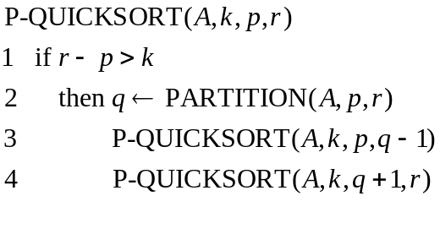
א' מה יחזיר האלגוריתם 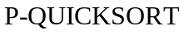 עבור ערך נתון (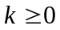, שלם) בריצתו על המערך  בגודל ? במלים אחרות: עד כמה המערך יהיה "קרוב" לממוין ומה יהיה היחס בין חלקיו השונים?
ב' מהו זמן הריצה האסימפטוטי של האלגוריתם החדש כפונקציה של ו- (במקרה הגרוע)?
ג' נניח שאיבר הציר עבור החלוקה של כל תת-מערך הינו החציון של תת-מערך זה (ניתן למצוא אותו בעזרת האלגוריתם ). מהו זמן הריצה של האלגוריתם במקרה הזה?
שאלה 3 (10 נקודות)
הדגימו את פעולתו של האלגוריתם 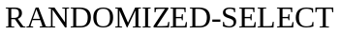 על הסדרה
,
עבור 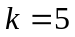.

שאלה 4 (20 נקודות)
נתונה סדרה בת מספרים.
א' הוכיחו את הטענה: ב- קיימים לכל היותר שלושה מספרים החוזרים על עצמם יותר מ-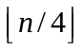 פעמים.
ב' כתבו אלגוריתם למציאת כל האיברים המופיעים בסדרה יותר מ- פעמים. זמן הריצה הנדרש הוא 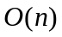.

שאלה 5 (30 נקודות)
נתונה סדרה של מספרים ממשיים 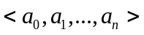. נסמן:
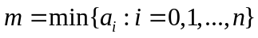
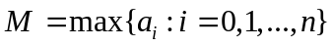
א' הוכיחו שקיימים בסדרה שני איברים ו- כך ש-
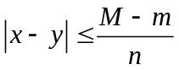
ב' כתבו אלגוריתם המוצא את שני האיברים כמתואר בסעיף הקודם. זמן הריצה הנדרש הוא .

